Анализ дидактических возможностей Интернета в работе со слабоуспевающими детьми на примере портала
«Российская электронная школа»
Старцева А.Г., учитель русского языка и литературы
МБОУ «СОШ № 45»
Одна из многочисленных трудностей, с которыми приходится сталкиваться учителю – это работа со слабоуспевающими учащимися.
Учащихся с недостаточно сформированными учебными умениями и навыками, с низким уровнем памяти или с низкой мотивацией к учебе принято считать слабоуспевающими. Чтобы эти учащиеся не перешли в разряд неуспевающих, необходима систематизированная работа, которая предполагает обязательный дифференцированный подход, а также индивидуальные задания отдельным школьникам. Такие задания могут рассматриваться как дополнительные к той работе, что выполняет весь класс, так и как основные, выполняемые всеми школьниками. Данный подход позволит ликвидировать пробелы в знаниях слабоуспевающих учащихся, подняться им до уровня всего класса. Значительную часть работы с отстающими детьми можно организовать при помощи различных интернет ресурсов.
В настоящее время роль ресурсов Интернет в образовании значительно возросла. С помощью Сети Интернет школьники чаще и охотнее занимаются самообразованием, решают проблему опережающего обучения и устранения пробелов в знаниях. Особенно востребованы интернет ресурсы школьниками, имеющими проблемы в коммуникации, с низкой самооценкой и имеющими проблемы со здоровьем.
Использование современных информационных технологий в образовательном процессе позволяет повысить качество изучения учебного материала и усилить образовательные эффекты, так как предоставляет учителям дополнительные способы для построения индивидуальных образовательных траекторий учащихся. Применение информационных технологий способствует реализации дифференцированного подхода к учащимся с разным уровнем готовности к обучению. Интерактивные обучающие программы, основанные на гипертекстовой структуре и мультимедиа, дают возможность организовать одновременное обучение школьников, обладающих различными способностями, создать адаптивную систему обучения.
Одним из серьезных и крупных проектов, позволяющих в полной мере использовать ресурсы Интернет для обучения и образования, является портал «Российская электронная школа» («РЭШ»). В основу этого проекта легли интерактивные уроки по всем школьным предметам.
На официальном сайте «РЭШ» указано: «Система интерактивных видеоуроков предполагает охват по всем предметам школьного курса и по всем классам. Каждый урок состоит из 5 модулей (мотивационный, объясняющий, тренировочный, контрольный, дополнительный). Один из основных элементов уроков - видеоролик, который визуализирует модели и явления как в технических, так и в гуманитарных направлениях. В объясняющем модуле разбираются примеры тестовых и контрольных заданий. Используемые в уроках интерактивные элементы позволяют взаимодействовать с информацией в режиме реального времени. К каждому уроку прилагается конспект теоретической части».
Для фиксации результатов в системе пользователю необходимо зарегистрироваться. По мере получения результатов выполнения заданий формируется статистика успеваемости ученика. Тесты и контрольные задания носят обучающий характер. Ученик может ознакомиться с результатами проверки. В «Российской электронной школе» можно учиться постоянно, а можно повторить пропущенную тему или самостоятельно разобрать сложный и непонятный материал.
Для учителя на «РЭШ» представлен необходимый методический материал. Это образовательное пространство позволяет организовать образовательный, методический, коммуникационный процесс. Задания можно задавать как в изучении всей темы, так и отдельных заданий по теме, включая контрольные вопросы. Еще одна из особенностей «РЭШ» заключается в том, что есть мобильная версия сайта, то есть ребенок имеет возможность легко просматривать уроки со своего смартфона в любом месте его нахождения. Учитель может использовать материалы данного образовательного портала для организации работы с обучающимися в период карантина, отмены занятий в связи с неблагоприятными погодными условиями, во время длительного лечения школьника.
Огромную помощь материалы «РЭШ» могут оказать для устранения пробелов в знаниях обучающегося, для изучения пропущенных тем или сложного материала. Используя ресурсы портала, учитель имеет возможность разработать индивидуальный образовательный маршрут для конкретного учащегося или группы учеников. Для этого на сайте есть вкладка «Расписание», где учитель может создать индивидуальную учебную траекторию по предмету, где выбирает количество уроков, добавляет уроки по темам, которые ученику необходимо повторить или изучить заново (рис.1). Видеоматериал урока можно просматривать неоднократно, есть возможность изучить конспект урока, в ходе выполнения тренировочных упражнений учащийся отрабатывает навыки работы с тем или иным языковым явлением.

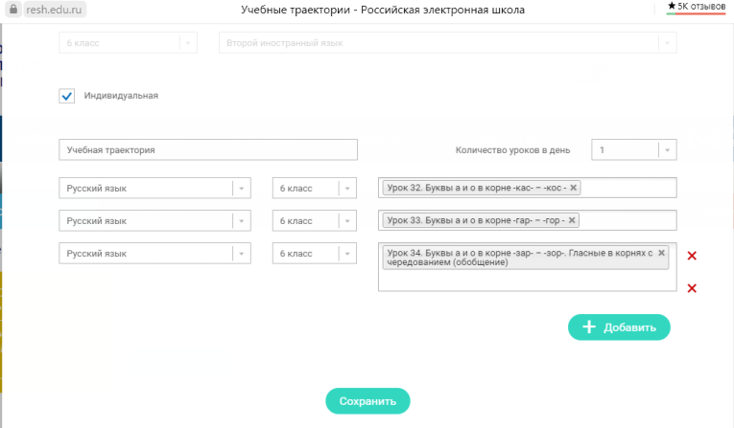
Рис. 1
Еще один несомненный плюс работы с данным порталом – создание ситуации успеха ученику, испытывающему проблемы в обучении: даже если с первого раза школьник не получит удовлетворительную отметку, он может вернуться к этому уроку и все-таки добиться определенных результатов в изучении темы. Работа ученика по индивидуальной учебной траектории также позволяет активизировать самоконтроль, формировать навыки самодисциплины, что, в конечном счете, способствует повышению уровня учебной мотивации. Особо обучающихся привлекает возможность самооценки и партнерские отношения с учителем, направленные на достижение общей цели.
Кроме индивидуальной учебной траектории для данной группы учащихся учитель может сформировать дополнительные задания и опорный материал, предложить подробный план действий при выполнении определенных упражнений, напомнить об аналогичных заданиях, выполненных ранее (рис. 2)

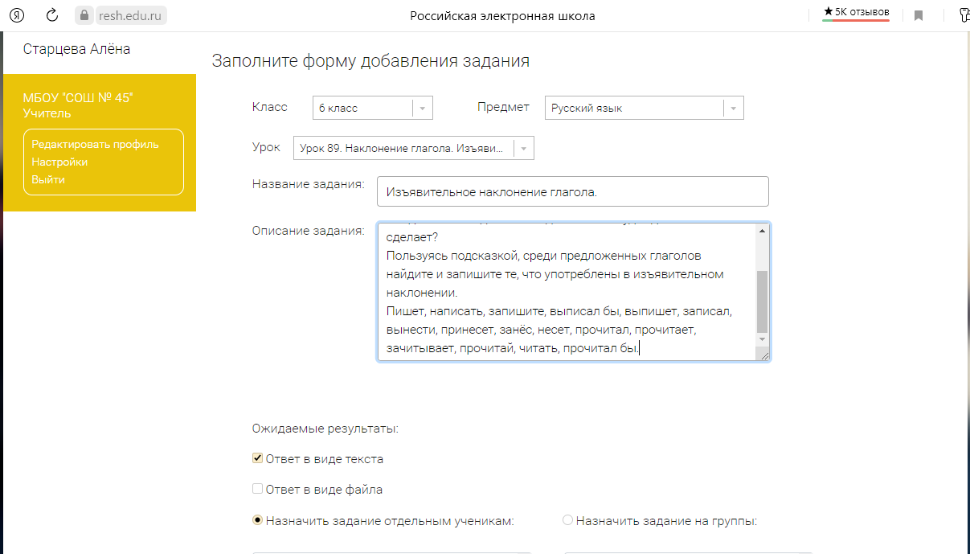
Рис. 2
Конечно, портал не может предоставить учителю возможность найти именно ту рабочую программу, с которой он работает. Например, на «РЭШ» используется рабочая программа по предмету «Русский язык» к предметной линии учебников Т. А. Ладыженской, М. Т. Баранова, Л. А. Тростенцовой. В нашей школе ведется обучение русскому языку по рабочей программе В. В. Бабайцевой. Тем не менее, на портале сформирован значительный банк уроков, материалы которых можно рекомендовать к работе со слабоуспевающими учащимися.
У родителей есть возможность помочь ребенку в преодолении неуспеваемости, наблюдать за процессом обучения своего ребенка. Если родитель школьника изъявил желание зарегистрироваться на портале, то в разделе «Уведомления» в личном кабинете ученика появится соответствующее сообщение для осуществления привязки аккаунтов. Родители всегда могут войти в свой Личный кабинет «РЭШ», чтобы проконтролировать выполнение заданий и результаты обучения ребенка, узнать о том, какие темы он сейчас проходит, помочь выполнить дополнительные задания.
Необходимо отметить, что использование материалов «РЭШ» в работе со слабоуспевающими учащимися позволяет расширить возможности всех участников образовательного процесса:
- для учителя появляется дополнительная возможность своевременно диагностировать уровень знаний ребенка и корректировать его образовательный маршрут;
- для учеников внедрение электронных способов обучения способствует повышению интереса к учебному предмету, повышению самооценки и уверенности;
- для родителей, прежде всего, появляется возможность увидеть своего ребенка счастливым в процессе обучения, эмоционально активным, выполнять с ним дополнительные задания и контролировать результаты.

